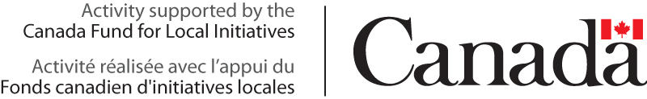 | DİCLE TOPLUMSAL ARAŞTIRMALAR MERKEZİ (DİTAM) | 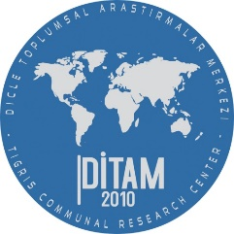
"Türkiye'de Barış ve Güvenliği Güçlendirmek İçin Toplumsal Barış Ağını Geliştirme Projesi"
DİYARBAKIR Bölge Çalıştayı Katılımcı Formu
24 ŞUBAT 2018 – DİYARBAKIR

Adı
Soyad
Varsa Temsil Ettiğiniz Kurum Adı
Kurumun Faaliyet Alanı
Bulunduğu İl
Adres
E-posta Adresi
Telefon
Varsa Engelilik Durumu
Varsa Özel Durumunuza İlişkin Notunuz

